**教材过关卷(3)**

一、是轴对称图形的在下面的(　　)里画“○”。(每题3分，共18分)

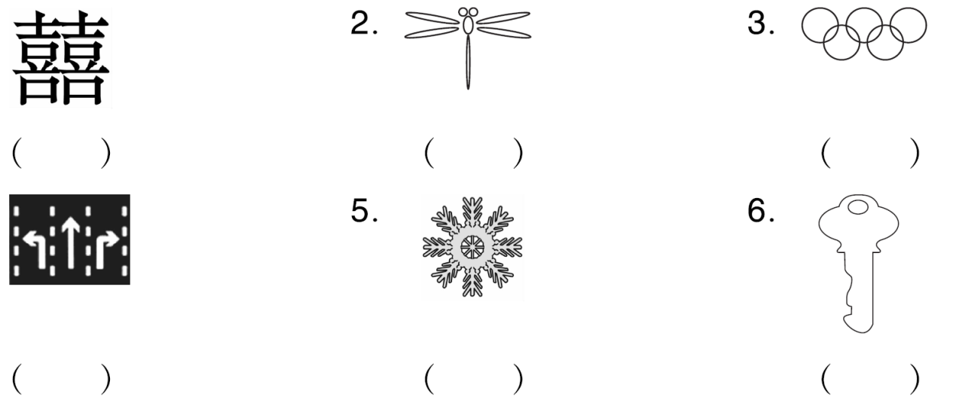

二、判断。(每题2分，共10分)

1．熟透的苹果从树上掉下来，是平移现象。 (　　)

2.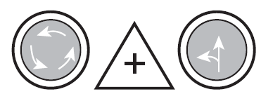这些交通安全标志都是轴对称图形。 (　　)

3．平移后物体的形状和大小都不改变。 (　　)

4．旋转之后图形的形状发生了变化。 (　　)

5.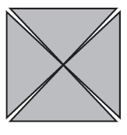可以由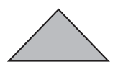经过平移得到。 (　　)

三、选一选。(每题2分，共10分)

1．下列运动中，不属于旋转的是(　　)。

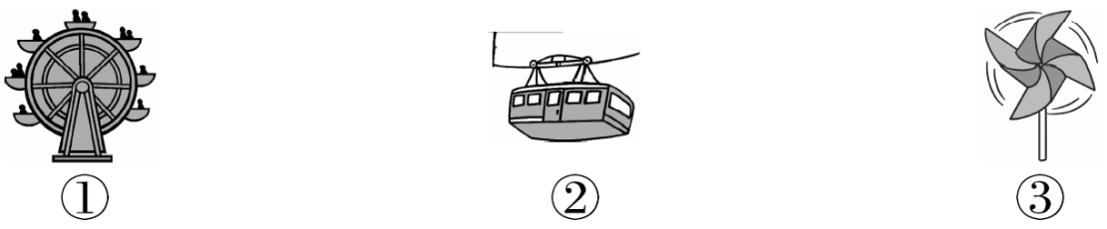

2．下列现象属于平移的是(　　)。

①电梯的运动 　②拧螺丝 ③车轮运动

3．下面三幅图中，图(　　)是通过左图平移得到的。

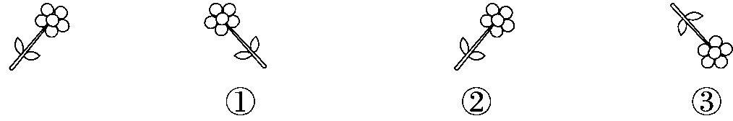

4．下面图形沿一条线折叠后不能完全重合的是(　　)。

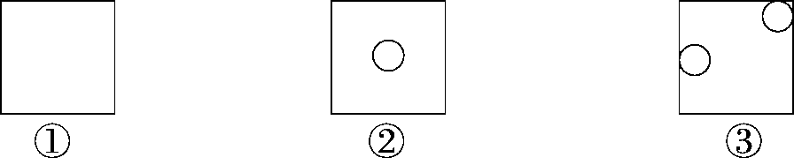

5．能剪成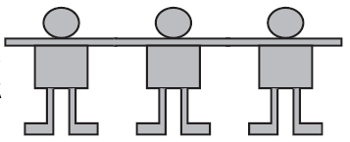的是(　　)。

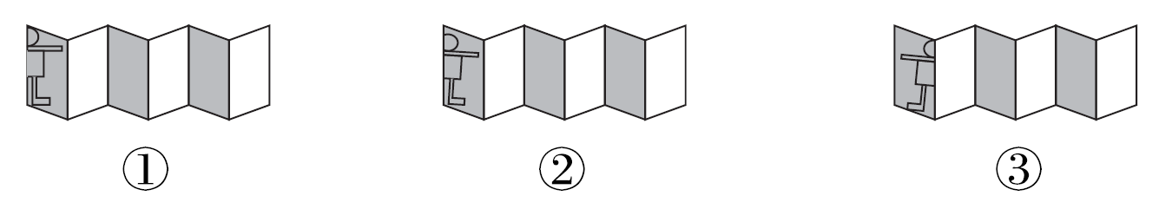

四、连一连。(每题16分，共32分)

1．下面哪些图形可以通过平移相互重合？

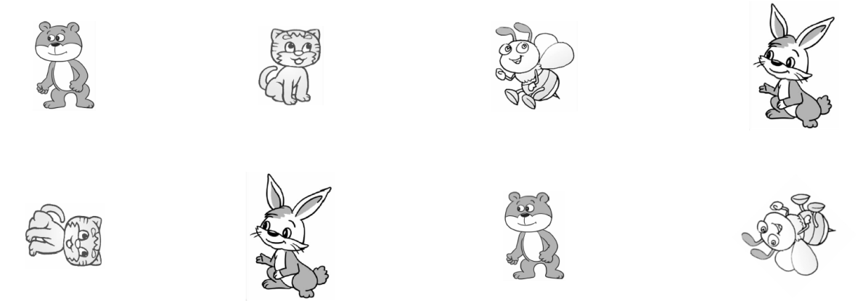

2．下面的图形分别是从哪张对折后的纸上剪下的？

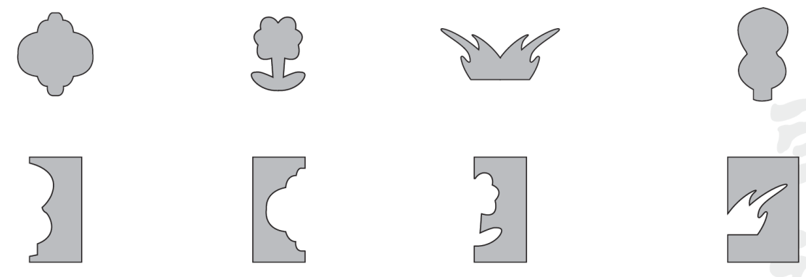

五、接着画。(12分)

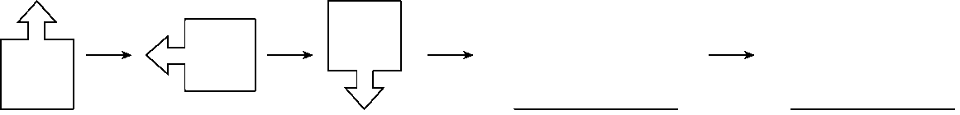

六、写出分针从12旋转到下面各个位置所经过的时间。(18分)

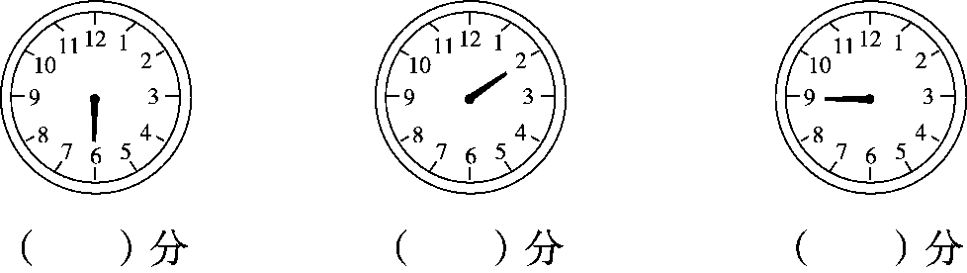

**答案**

一、1.(　　)　2.(○)　3.(○)　4.(○)　5.(○)　6.(　　)

二、1.√　2.×　3.√　4.×　5.×

三、1.②　2.①　3.②　4.③　5.③

四、1.熊　小兔(连一连略)

2.

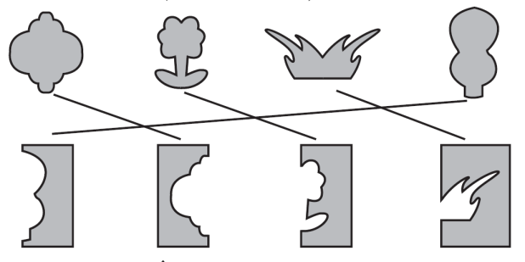

五、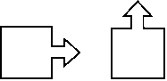

六、30　10　45